13. února 2008
Tisková zpráva

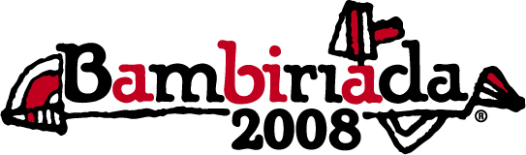

Letos proběhne v Chrudimi již sedmý ročník Bambiriády. Ta se uskuteční tradičně v chrudimském parku Na Střelnici v 22. a 23. května. Organizací této krajské přehlídky využití volného času pro děti a mládež se opět ujalo Občanské sdružení Altus ve spolupráci se SKP-centrem Pardubice a občanským sdružením Artega.

Na chrudimské Bambiriadě se bude prezentovat více než 30 organizací. Pro návštěvníky budou připraveny například lanové prolézačky, ukázky žonglování, jízda na dvojkole, zábavné testy pro děti a soutěže o ceny.

Děti se formou soutěží a her seznámí s programem jednotlivých organizací a mohou se také přihlásit k zájmové činnosti na celý rok. Bambiriádu bude zpestřovat bohatý pódiový program, který bude trvat více jak 16 hodin. Na podiu budou k vidění ukázky břišních tanců, stepu, dětského aerobiku, lidové tance, folková hudba, krátká divadelní představeni a malovaní. Nad akcí v Chrudimi poskytli záštitu radní Pardubického kraje Marie Málková, radní Pardubického kraje Miloslav Macela a místostarosta města Chrudim Roman Málek.

Přihlášky k prezentaci na Bambiriádě je možné stáhnout na stránkách www.altus.chrudimka.cz

Kontakt pro novináře:
Martin Benák
Občanské sdružení Altus
E-mail: benak@chrudimka.cz
Mobil: 608 823 132
www.altus.chrudimka.cz

